REGULAMIN SZKOLNEGO KONKURSU RECYTATORSKIEGO
„Jan Kochanowski – wierszem i prozą”

Organizator:
Organizatorem konkursu jest Szkoła Podstawowa w Rudnej Małej.
Opiekunami konkursu są: Cecylia Furman, Anna Kolbus.
Cele konkursu:
- promowanie twórczości Jana Kochanowskiego,
- rozwijanie indywidualnych zdolności i talentów dzieci i młodzieży,
- zainteresowanie uczniów literaturą polską,
- prezentacja umiejętności uczniów,
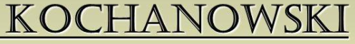
- rozwijanie zdrowego współzawodnictwa,
- uwrażliwianie na piękno polskiego słowa zamkniętego w tekście literackim,
- popularyzowanie wśród uczniów postaw patriotyzmu.
Warunki uczestnictwa:
- Konkurs przeznaczony jest dla uczniów klas IV-VIII.
- Uczniowie, aby wziąć udział w konkursie, powinni zgłosić opiekunowi chęć uczestnictwa
oraz przedstawić w formie papierowej wybrany przez siebie utwór.
- Konkurs będzie miał formę prezentacji recytatorskiej dowolnego utworu poetyckiego.
- Zgłoszenia należy kierować do 8 marca 2022 r.
- Konkurs odbędzie się dnia 15 marca 2022 r. w Szkole Podstawowej w Rudnej Małej.
Organizator zastrzega sobie możliwość zmiany przeprowadzenia konkursu.
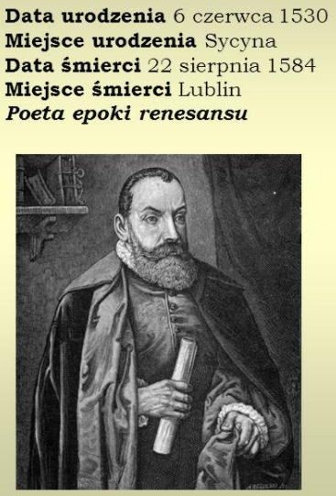
Kryteria oceny:
- poprawna interpretacja tekstu,
- kultura słowa,
- ogólny wyraz artystyczny.
Nagrody:
Laureaci I, II, III miejsca otrzymają nagrody,
a pozostali dyplomy.

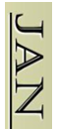
ZAPRASZAMY DO UDZIAŁU W KONKURSIE !!!

